VOTO PARTICULAR QUE FORMULA LA COMISIONADA EVA ABAID YAPUR, EN RELACIÓN CON LA RESOLUCIÓN DICTADA POR EL PLENO DEL INSTITUTO DE TRANSPARENCIA, ACCESO A LA INFORMACIÓN PÚBLICA Y PROTECCIÓN DE DATOS PERSONALES DEL ESTADO DE MÉXICO Y MUNICIPIOS, EN LA TRIGÉSIMA PRIMERA SESIÓN ORDINARIA DEL VEINTINUEVE DE AGOSTO DE DOS MIL DIECIOCHO, EN EL RECURSO DE REVISIÓN 02303/INFOEM/IP/RR/2018.

Con fundamento en lo dispuesto por el artículo 14, fracciones X y XI del Reglamento Interior del Instituto de Transparencia, Acceso a la Información Pública y Protección de Datos Personales del Estado de México y Municipios, la que suscribe EVA ABAID YAPUR emite VOTO PARTICULAR respecto de la resolución dictada en el recurso de revisión 02303/INFOEM/IP/RR/2018, pronunciada por el Pleno de este Instituto ante el proyecto presentado por el Comisionado JOSÉ GUADALUPE LUNA HERNÁNDEZ, que es del tenor siguiente.

Es de destacar, que la suscrita comparte esencialmente el estudio realizado en la resolución del recurso de revisión; empero, resulta necesario precisar algunas consideraciones de hecho y de derecho, tocante a parte de lo ordenado en la resolución correspondiente.

Al respecto, tal y como quedó debidamente asentado en la resolución materia del presente voto, el particular requirió del Ayuntamiento de Tultitlán, en lo subsecuente SUJETO OBLIGADO, vía SAIMEX, los proyectos de obra aprobados para la pavimentación de calles especificadas en la solicitud, así como los proyectos de obra aprobados para el ejercicio 2018 en dos colonias en particular, de los cuales se advierta el presupuesto, fechas de programación y fechas de ejecución.

Del expediente electrónico del SAIMEX se advierte que EL SUJETO OBLIGADO fue omiso en dar atención a la solicitud de acceso a la información pública del ciudadano; por lo que, éste procedió a interponer el recurso de revisión d merito adoleciéndose toralmente de la falta de trámite a su requerimiento.

Así, del estudio realizado al expediente electrónico, la Ponencia Resolutora determinó ORDENAR al SUJETO OBLIGADO la entrega vía el SAIMEX, de lo siguiente:

“Todos los proyectos aprobados por el Ayuntamiento de Tultitlán, concernientes a obra pública para el ejercicio 2018 de las siguientes localidades: Pueblo, San Pablo de las Salinas y las Colonias, Ampliación El Fresno, Buenavista, Buenavista 1ª Sección, Buenavista 2ª Sección, El Tesoro, San Marcos, Las Torres Segunda Sección, lo cual deberá incluir el presupuesto de las obras, fechas de programación y fechas de ejecución.”

En ese sentido, la que suscribe reitera, que si bien coincide en términos generales con el estudio de la resolución en comento, estimo que se debió considerar la salvedad en la que se indicara que para el caso de no haber generado la información que se ordena por no haberse aprobado y ejecutado obras en las calles y colonias descritas en la solicitud, bastaría con haberlo hecho del conocimiento del RECURRENTE al momento de dar cumplimiento a la resolución.
Lo anterior, obedece a que si bien es cierto, los Lineamientos para la Elaboración y Presentación del Informe Mensual Municipal del Ejercicio Fiscal 2018, los cuales contienen las disposiciones administrativas que rigen a las Entidades Fiscalizables en el Estado de México, entre ellos los Ayuntamientos mismos que son emitidos anualmente por el Órgano Superior de Fiscalización del Estado de México (OSFEM) en ejercicio de sus atribuciones, y que son una herramienta para elaborar y presentar dichos Informes de manera mensual conteniendo aspectos financieros, contables, patrimoniales, presupuestales, programáticos y administrativos, en apego a diversos ordenamientos legales como la Ley Orgánica Municipal, Ley de Ingresos de los Municipios, Presupuesto de Egresos y Manual Único de Contabilidad Gubernamental para las Dependencias y Entidades Públicas del Gobierno y Municipios, todos del Estado de México, contemplan la remisión de una Informe Mensual de Obras por Contrato y otro de Obras por Administración, cuyos formatos se advierte que cuentan con los elementos que permitirían colmar el requerimiento del ahora RECURRENTE, tal y como se puede verificar de la imagen inserta:

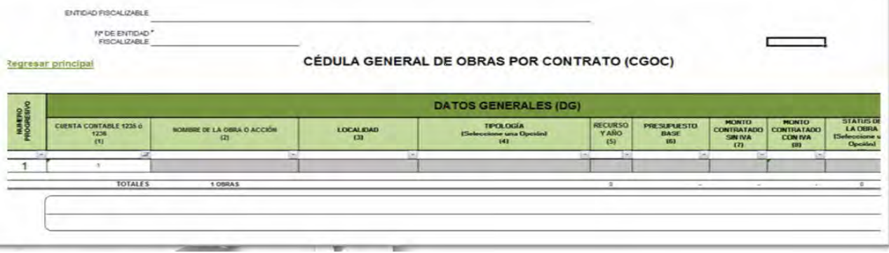
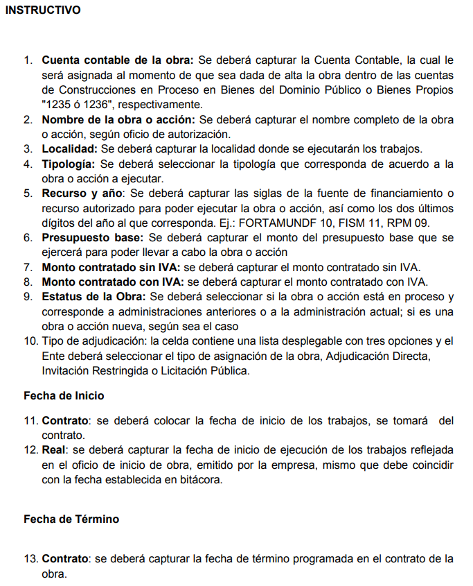

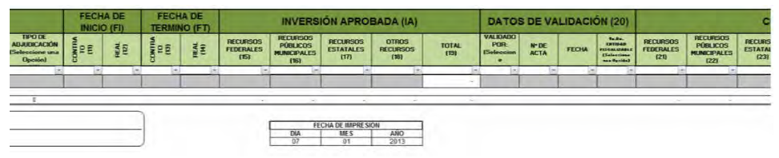

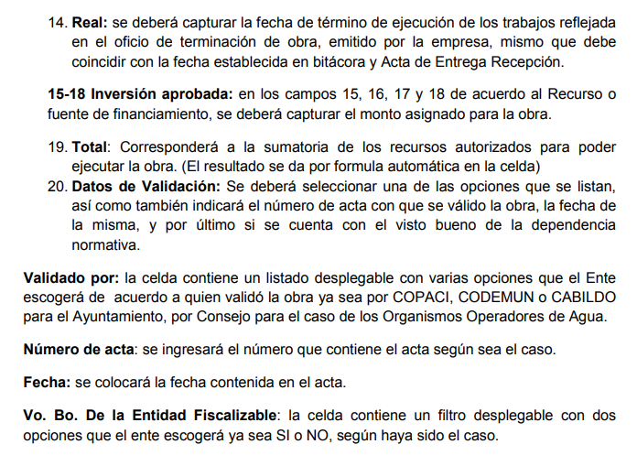

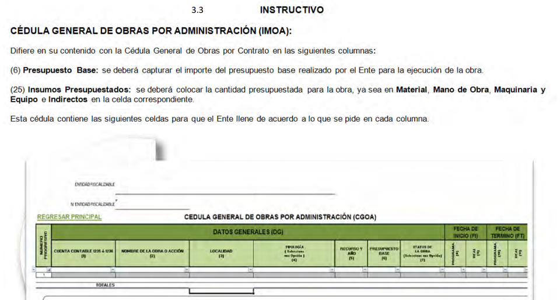

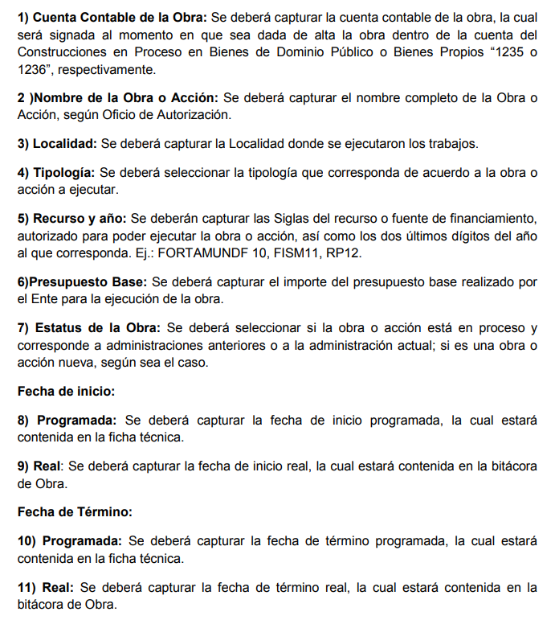
Ello no implica que ante tal hecho, se pueda afirmar que EL SUJETO OBLIGADO aprobó y llevó a cabo obras en las calles y colonias especificadas en la solicitud formulada por el ahora RECURRENTE.

En este sentido, debe señalarse que el ejercicio del derecho de acceso a la información pública se centra en la potestad de los particulares para conocer el contenido de los documentos que obren en los archivos de los Sujetos Obligados, ya sea porque los generen en el ejercicio de sus atribuciones, los administren o simplemente los posean.

“Artículo 12. Quienes generen, recopilen, administren, manejen, procesen, archiven o conserven información pública serán responsables de la misma en los términos de las disposiciones jurídicas aplicables.

Los sujetos obligados sólo proporcionarán la información pública que se les requiera y que obre en sus archivos y en el estado en que ésta se encuentre. La obligación de proporcionar información no comprende el procesamiento de la misma, ni el presentarla conforme al interés del solicitante; no estarán obligados a generarla, resumirla, efectuar cálculos o practicar investigaciones.”

Sin embargo, para el caso de que EL SUJETO OBLIGADO tuviera programadas dichas obras, entonces sí existe fuente obligacional que lo constriñe a documentar el ejercicio del gasto ante tales circunstancias y en consecuencia deberá hacer entrega de la información en los términos solicitados.

Es decir, si en las colonias y calles descritas se aprobó la realización o programación obras, entonces la información debe ser generada, empero si no se cuenta con ello bastaría con hacerlo del conocimiento del RECURRENTE puesto que es evidente que la misma no se generó.

Atento a lo anterior, la que suscribe, emite VOTO PARTICULAR pues se considera que debió incluirse la salvedad para la información que se ordena en resolutivo SEGUNDO para el caso de no haberse generado por no programarse o ejecutarse obras en las calles y colonias descritas en la solicitud, bastando con haberlo hecho del conocimiento del RECURRENTE.
EVA ABAID YAPUR
COMISIONADA
(RÚBRICA)

Esta hoja corresponde al voto particular emitido en la resolución del recurso de revisión 02303/INFOEM/IP/RR/2018, aprobado el veintinueve de agosto de dos mil dieciocho.

YSM/ATU

